Invitation til fælles lejrbål

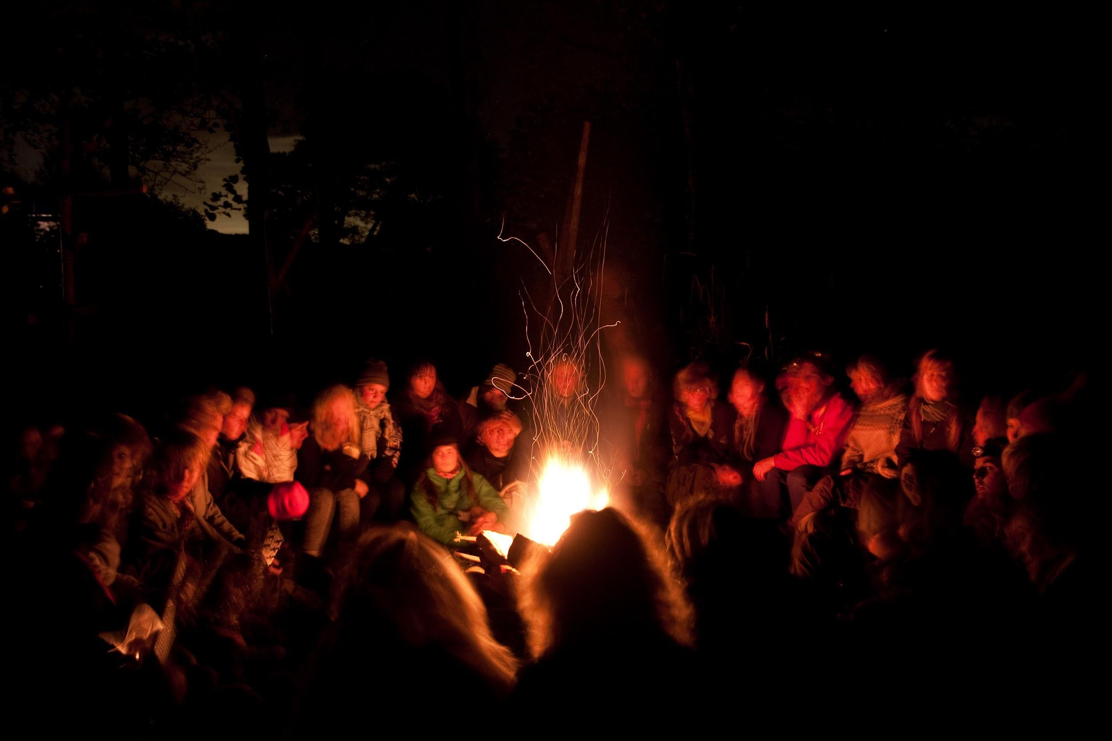

Kære alle MorescoSpejdere,

I inviteres hermed til fælles lejrbål for hele gruppen mandag d. 5. oktober kl. 18:00-19:30 på grunden. Lejrbålet bliver et klassisk lejrbål med alt det bedste, et lejrbål kan byde på. Det er arrangeret af minispejderne, som ser frem til at vise resten af gruppen, hvad de har fundet på.

I bedes melde jer til lejrbålet grenvis på mini@morescospejderne.dk senest torsdag d. 1. oktober.

Vi glæder os til at se jer alle sammen!

Spejderhilsen
MorescoSpejdernes minier, Daniel, Rikki & Poppe

